Campionatul CUC 2019T, Etapa 4
Organizatori: Asachi, H5N1, Semizeițele, Squadra

Runda 1

1. În mare parte a anului, râul Caño Cristales din Columbia este un râu obișnuit cu apă cristalină, dar în perioada dintre sezonul uscat și umed, el se transformă datorită unor plante. Din acest motiv, râul mai este cunoscut cu denumirea „X-ul lichid”. Conform unui mit bulgar, X-ul poate transforma bărbatul în femeie și viceversa.
Î: Ce este X?

R: Curcubeu
C: Datorită plantelor Macarenia clavigera, râul se colorează în diferite culori. Conform unui mit bulgar, dacă o persoană ar trece pe sub curcubeu, s-ar schimba din bărbat în femeie și viceversa.
Autor: Ilescu Daniela, Semizeițele

2. Mai mult sau mai puțin serios, se spune că în SUA, EL este folosit doar de următoarele categorii de oameni:
- imigranți;
- oameni de știință;
- vânzători de droguri și arme.
Î: Răspundeți prin 2 cuvinte, ce este EL?

R: Sistemul metric
Autor: Ion Dormenco

3. EA a fost compusă pentru primă dată la curtea regilor Spaniei. Inițial, avea două părți. Prima, cabeza, reprezenta un fragment dintr-o poezie a unui poet cunoscut. Cea de-a doua era un comentariu la cabeza. Cea mai celebră EA în limba română are o literă „S” în plus.
Î: Ce este EA?

R: Glosă
C. Înseamnă „comentariu” în latină. Cea mai cunoscută glosă în limba română este poezia „Glossă” de Mihai Eminescu.
Autor: Ion-Mihai Felea, Asachi

4. 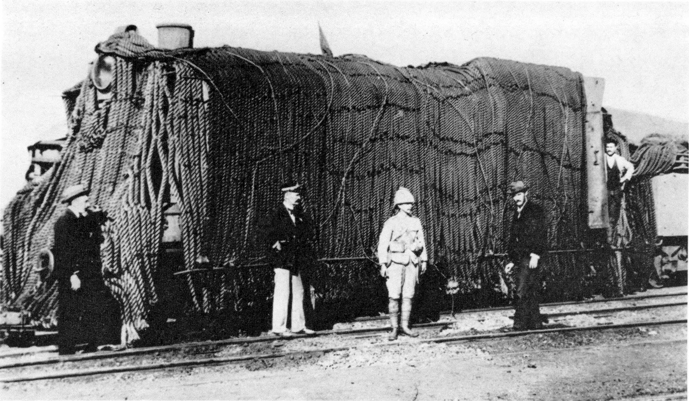
(***** Mary)
În timpul celui de-al Doilea Război al Burilor, britanicii au blindat o locomotivă folosind funii groase din cânepă. Acest tip de armură proteja împotriva gloanțelor și alicelor părțile vitale ale locomotivei. Soldații au poreclit acea locomotiva „***** Mary”.
Î: Care cuvânt în engleză a fost omis din porecla locomotivei?

R: Hairy
Sursa: https://en.wikipedia.org/wiki/NGR_4-6-2TT_Havelock
Autor: Ion Dormenco

5. Î: Numiți brandul ce are ca motto „Anima sana in corpore sano”!

R: ASICS
C: Companie japoneză ce produce echipament sportiv.
Autor: Ion Dormenco

6. 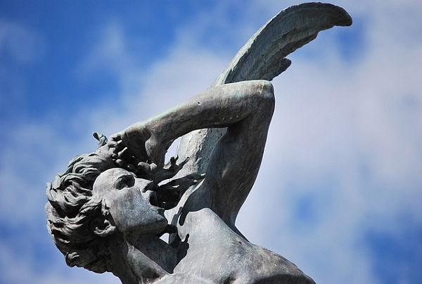
În imagine puteți vedea un fragment din statuia centrală a unui havuz aflat în parcul Buen Retiro din Madrid. Pe lângă faptul că este unul din puținele monumente dedicate LUI, e curios că havuzul se află anume la ACEASTĂ altitudine deasupra nivelului mării.
Î: Nu vă cerem să răspundeți cui îi este dedicat monumentul, ci să scrieți la ce altitudine se află havuzul!

R: 666 metri
C: După cum probabil v-ați dat seama, havuzul îi este dedicat lui Lucifer, iar 666 e numărul diavolului. Havuzul se numește Fuente del Angel Caido - Havuzul Îngerului Căzut.
Sursa: https://en.wikipedia.org/wiki/Fuente_del_%C3%81ngel_Ca%C3%ADdo
Autor: Andrei Anischevici, H5N1.

7. Un blogger a publicat recent o postare despre experimentele unor savanți de la Universitatea John Hopkins. Ei au simulat coliziuni și au studiat efectul forței gravitaționale asupra fragmentelor. Concluzia a fost că scenariul unui film din 1998 este neverosimil. Reflectând acest fapt, blogger-ul a adăugat două caractere la finalul numelui filmului pentru a obține titlul postării.
Î: Care sunt cele 2 caractere?

R: ’t
C: Postarea se numește Armageddon’t, descriind perfect implauzibilitatea filmului
Sursa: https://iowadawg.com/armageddont/
Autor: Victoria Florea, H5N1

8.
Atenție, o întrebare de la o vrăjitoare!
Recent, oamenii de știință au sintetizat molecula de heptacene ce este formată din 7 inele de benzen.
Î: Cum a fost poreclită această moleculă?

R: Omida
C: Mama Omida a fost o vrăjitoare, ghicitoare și descântătoare autodeclarată din România. Are două surori, care trăiesc și în prezent, ghicitoarele Gabi și Alexandra din Ploiești, aflate sub urmărire penală pentru escrocherie, fals și uz de fals. Numele ei, Mama Omida, a devenit sinonim cu o persoană care știe tot, având puterea de a prezice viitorul.
Autor: Ion Dormenco

Runda 2

9. În condiții de laborator, acestor insecte li se îmbracă uneori niște obiecte care le imobilizează câteva membre.
Î: Despre ce insecte este vorba, dacă numele științific conține și cuvântul „religiosa”?

R: Călugărițe
C: Numele științific este Mantis religiosa. Dispozitivele împiedică femela să decapiteze masculul și astfel se pot înmulți călugărițe în condiții de laborator.
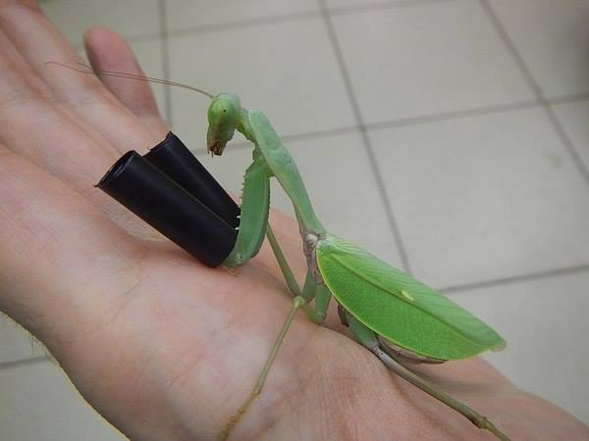
Autor: Ion Dormenco

10. Acesta este cel mai înalt titlu de onoare acordat de guvernatorul din Kentucky. Este o recunoaștere a realizărilor remarcabile ale unui individ și a unui serviciu remarcabil pentru stat și SUA. Printre cei decorați pot fi enumerați Muhammad Ali, George H. W. Bush, Walt Disney sau John Lennon. Un oarecare Harland a fost decorat de 2 ori, în 1935 și 1950.
Î: Care este numele său de familie?

R: Sanders
C: Titlul este „Colonel de Kentucky”. Acesta nu este legat de serviciul militar.
Surse: https://en.wikipedia.org/wiki/Colonel_Sanders
https://en.wikipedia.org/wiki/Kentucky_Colonel
Autor: Ion Dormenco

11. Atenție, în întrebare sunt 2 litere înlocuite!
Un om de afaceri canadian a fost acuzat de falsificarea documentelor de proprietate. Cu ajutorul lor a încercat să dovedească faptul că proprietățile aparțineau copiilor și soției sale. Poliția a demonstrat însă ca actele sunt false din cauza că unele facturi utilizate, datate cu 1995-2004 au apărut abia în 2007.
Î: Care 2 litere au fost înlocuite prin altele 2 în fraza precedentă?

R: ON
C: „Fonturile” în loc de „facturile”.
Autor: Ion Dormenco

12.
Aveți în imagine proiectul clădirii de birouri „Alphabet Building" din Amsterdam. La o întrebare de la jurnaliști, arhitecții au răspuns că EL se va afla înăuntru.
Î: Ce este EL?

R: IQ
C: La un studiu atent, observați că sunt prezente doar 24 dintre cele 26 de litere ale alfabetului latin. Arhitecții au fost întrebați unde sunt literele I și Q.
Autor: Iftimi Daniela, Semizeițele

13. În anul 2014 patinatoarea rusă Iulia Lipnițkaia s-a remarcat pentru întruchiparea fetiței în roșu, personaj din „Schindler’s List”, un film despre ororile Holocaustului. În 2017 însă, patinatoarea a fost nevoită să renunțe la cariera sa din cauza unei probleme medicale.
Î: Răspundeți printr-un cuvânt de origine greacă, de ce suferă Iulia?

R: Anorexie.
C: Tânăra patinatoare rusă Iulia Lipnițkaia, care la Olimpiada de iarnă din Sochi din 2014 a interpretat-o pe fetița în roșu din filmul Schindler’s List, a fost nevoită să se retragă din patinaj din cauza anorexiei.
Autor: Racinschi Ana-Mirela, Semizeițele

14.
Această imagine însoțește cuvântul zilei de pe data de 26 februarie 2019 pe site-ul dexonline.ro, în cinstea celui născut la 26 februarie 1802.
Î: Despre ce personalitate este vorba?

R: Victor Hugo
C: Cuvântul zilei pe 26 februarie 2019 a fost „cocoșat”, în cinstea lui Victor Hugo, autorul romanului „Cocoșatul de la Notre-Dame”.
Surse: dexonline.ro
Autor: Victoria Florea, H5N1

15. Zeul Neptun simboliza puterea și vigoarea. De asemenea, Neptun este unul dintre simbolurile orașului Bologna. În anul 1920, Mario s-a inspirat din statuia zeului Neptun din Bologna.
Î: Care este numele de familie al lui Mario?

R: Maserati
C: Mario Maserati s-a inspirat din tridentul prezent în statuie atunci când a creat sigla automobilului Maserati. Cinci frați Maserati au contribuit la industria automobilistică.
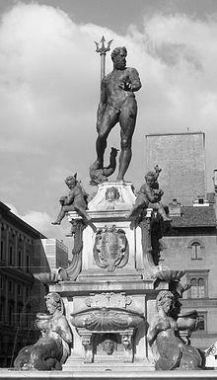
Autor: Vlad Bulicanu, echipa Squadra

16. Atenție, întrebare de la Edward Snowden!
„Brâncovene Constantin,
Boier vechi, ghiaur hain!
Adevăr e c-ai chitit
Pân-a nu fi mit,
Să desparţi a ta domnie
De a noastră-mpărăţie?”
Dintr-un cuvânt din citat a fost eliminat un cuvânt polisemantic. Cele mai populare sensuri ale acestuia sunt legate de un statut și de o instituție. Conform legii Republicii Moldova privind acest statut, nu se admite depunerea cererilor în afara teritoriului Republicii Moldova.
Î: Restabiliți cuvântul complet din poezie!

R: mazilit
C: Edward Snowden este cunoscut printre multe altele, pentru controversatul său azil politic.
Surse: http://www.interferente.ro/constantin-brancovanul-balada-vasile-alecsandri.html, https://dexonline.ro/definitie/azil
Autor: Victoria Florea, H5N1

Runda 3

17.
Traducere: Ai folosit atât de multe condimente, că cei care mănâncă pliază spațiul și văd viitorul.
Î: Numiţi romanul publicat în 1965 la care face referinţă domnul Ramsay!

R: Dune
C: Spice melange permitea navigatorilor din Dune sa călătorească în spaţiu şi să vadă viitorul.
Sursă:
http://www.quickmeme.com/img/64/6412a7e52d73916c62744da148c7ce0c0b5fc089dc556703e62737069f241bc6.jpg
Autor: Andrian Diordiţa, H5N1

18. Philip Astley este considerat fondatorul circului modern. El angaja oameni care nu puteau controla un cal, ei cădeau, făcând astfel publicul să râdă. Se spune că tradiția ca clovnii să aibă Y vine de la aceste activități ale lui Astley.
Î: Care 2 cuvinte au fost înlocuite cu Y?

R: Nas roșu
C: Cel mai des reușea să convingă persoane aflate în stare de ebrietate.
Autor: Ion Dormenco

19. a) 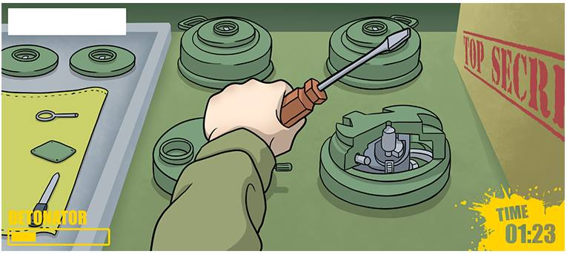 b) 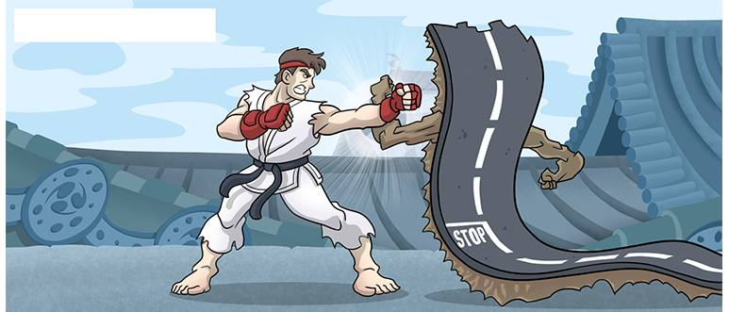 c) 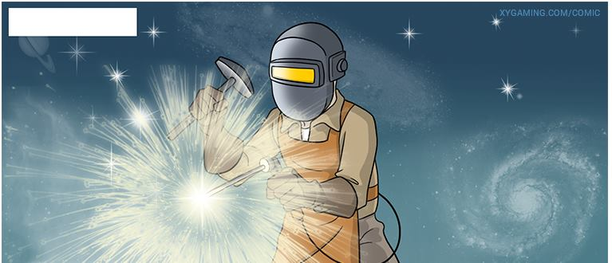
Atenție, blitz triplu!
a) Î: Recunoașteți jocul video codificat imagine, dacă a fost lansat în anul 2011 de compania suedeză Mojang!
b) Î: Recunoașteți jocul video codificat imagine, dacă acronimul vă poate duce cu gândul la un gen literar!
c) Î: Recunoașteți jocul video codificat imagine, dacă a fost lansat în 1998 și este unul dintre cele mai de succes jocuri pentru PC!

R: a) Minecraft b) Street Fighter b) Starcraft
Autor: Ion Dormenco

20. În cultura Egiptului antic ALFELE reprezentau fertilitatea, justiția și puterea. În 1880 au fost descoperite aproximativ 200 de mii de BETE de ALFE, iar majoritatea au fost folosite ca fertilizant.
Î: Ce am înlocuit prin BETE de ALFE, dacă BETA e un cuvânt de origine persană?

R: Mumii de pisici
C: Din simbol al fertilității în fertilizant. Cuvântul românesc mumie provine din limba latină (medievală) mumia, derivat din cuvântul de origine persană mūm (موم), care are sensul de bitum sau asflat
Autor: Ion Dormenco

21. În hotelurile vechi, cele mai scumpe și luxoase camere se află la parter. Asta pentru că atunci când au fost construite nu existau Yce.
Î: Ce am înlocuit prin Y?

R: lift / ascensor
C: Astfel, locatarii care plătesc mai mult nu trebuie să ridice scările.
Autor: Ion Dormenco

22. Astronomii chinezi din vechime au observat că planeta Jupiter face o rotație completă a bolții cerești în aproximativ 4333 de zile. Această mișcare de revoluție lentă i-a determinat pe vechii chinezi să alăture unele de altele ființe cu prea puțină legătură între ele.
Î: Unde anume? Răspundeți printr-un cuvânt din 6 litere originar din greaca veche!

R: Zodiac
C: Perioada de revoluție a lui Jupiter este de aproximativ 11,87 ani tereștri, respectiv un ciclu complet durează aproape 12 ani, chinezii numindu-l pe Jupiter „stea a anului”. Fiecare an din ciclul celor 12 a primit denumirea unui animal. Zodiac vine de la „zōidiakòs kýklos” ce înseamnă ”ciclul sau circuitul animalelor mici”.
Sursa: Dava Sobel, Planetele, ed. Nemira, București, 2015, p. 101.
Autor: Orest Dabija, echipa Asachi.

23. Banc: Cineva și-a numit pisica X din cauza că avea purici. Se consideră că termenul X a fost utilizat pentru prima dată de rusul Constantin Perskyi în anul 1900.
Î: Ce am înlocuit prin X?

R: Televizor
Autor: Ion Dormenco

24. 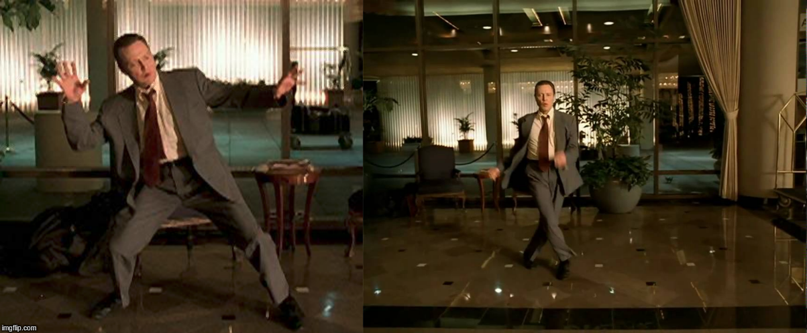
Întrebare cu înlocuire. În materialul distributiv vedeți scene din clipul condimentat al cântecului „Weapon of Choice” de Fatboy Slim. Fragment din versuri:
„Walk without rhythm/and it won't attract the X” - „Mergi fără ritm și asta nu va atrage X-ul”.
Î: Vă rugăm să nu vă temeți și să ne spuneți, printr-un cuvânt din română sau engleză, ce am înlocuit prin X?

R: râmă/ vierme/ worm
C: Cântecul face referire la romanul „Dune” de Frank Herbert, unde oamenii mergeau fără ritm pentru a nu fi atacați de viermele deșertului.
Surse: https://www.youtube.com/watch?v=wCDIYvFmgW8
Autor: Victoria Florea, Dumitru Melenteanu, H5N1

Runda 4

25. Inémuri - este ceva ce este apreciat în Japonia, însă în vest poate fi privit ca ceva ruşinos sau jenant. Termenul poate fi tradus ca „A FACE ASTA în timp ce ești prezent”. Este inacceptabil ca un subordonat să practice inemuri în faţa şefului, dar şeful nu are restricţii în a practica inemuri în fața subordonaților săi.
Î: Ce a fost înlocuit prin „A FACE ASTA”?

R: A dormi
C: Inemuri - „a dormi în timp ce eşti prezent”, înseamnă a adormi în locuri publice, clase, la serviciu, în transport, etc.
Surse: https://ru.wikipedia.org/wiki/%D0%98%D0%BD%D1%8D%D0%BC%D1%83%D1%80%D0%B8
https://www.wisegeek.com/what-is-inemuri.htm
Autor: Andrian Diordiţa, H5N1

26. Aveți în față două monumente dintr-un anumit oraș din România.
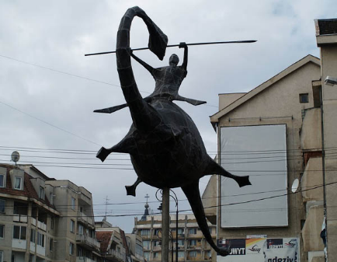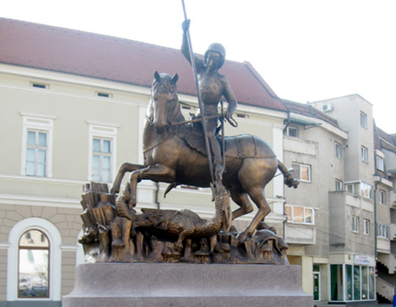
Î: Despre ce oraș este vorba?

R: Sfântu Gheorghe.
C: Ambele statui, una modernă și alta clasică, îl reprezintă pe Sfântul Gheorghe în luptă cu balaurul.
Sursa: http://www.dozadebine.ro/orasul-cu-doua-statui-ale-sfantului-gheorghe/
Autor: Orest Dabija, echipa Asachi.

27. Plutarh povestește despre Eumenes, un general de-al lui Alexandru Macedon, care avea mai mulți dușmani de moarte. De frică să nu-l omoare, Eumenes a mers la ei și a făcut ASTA. Se pare că soluția a funcționat doar un timp, pentru că Eumenes a fost în cele din urmă ucis de Antigonus.
Î: Ce făcuse Eumenes pentru a mai câștiga timp?

R: A împrumutat (bani de la dușmani)
Autor: Ion Dormenco

28. Conform uneia dintre versiuni, numele acestui fel de mâncare vine de la anumiți muncitori italieni exploatați. Conform acestei versiuni, mâncarea dată reprezintă un tribut celor ce au contribuit la unificarea Italiei în prima fază.
Î: Dacă v-ați dat seama cine sunt muncitorii, ne veți spune numele felului de mâncare. Indiciu suplimentar: răspunsul conține și un element chimic.

R: Carbonara
C: Muncitorii erau mineri.
https://en.wikipedia.org/wiki/Carbonara
Autor: Ion Dormenco

29. Într-o scenă din filmul Deadpool apare compania Felcan Enterprises care produce gloanțe.
Î: Știind obiceiul lui Deadpool de a sparge „al patrulea perete” răspundeți: ce fel de gloanțe produce această companie?

R: oarbe/ pentru filme
C: 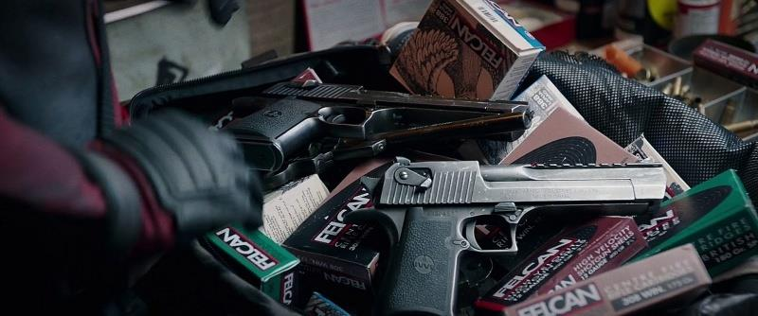
Autor: Ion Dormenco

30. În 1953 a fost diagnosticat cu cancer, iar abia în 1954 i s-a permis internarea într-un spital din Tașkent.
Î: Cine este acest scriitor, decedat în 2008?

R: Aleksandr Soljenițîn
C: Astfel a apărut „Pavilionul Canceroșilor”.
Autor: Ion-Mihai Felea, Asachi

31. Romancierul Frank McCourt afirma următoarele despre propria copilărie: „Când îmi aduc aminte de copilăria mea, mă întreb cum de am supraviețuit. A fost, desigur, o copilărie nefericită. Mai rea decât copilăria nefericită este copilăria irlandeză nefericită, iar și mai rea este copilăria irlandeză AȘA nefericită.”
Î: Ce cuvânt a fost înlocuit prin AȘA?

R: catolică.
C: Până în anii ’1970 catolicismul irlandez era unul dintre cele mai conservatoare și restrictive din Occident.
Sursa: Colin Heywood, O istorie a copilăriei. Copiii în Occident din Evul Mediu până în epoca modernă, ed. Trei, București, 2017, p. 12.
Autor: Orest Dabija, echipa Asachi.

32. Pe glob sunt câteva locuri în care e interzis să faci asta. Uneori este vorba despre cauze religioase, alteori despre lipsa de spațiu, răspunsul ironic al populației la acțiunile guvernului sau alte motive. De exemplu, primarul orașului Biritiba-Mirim a adoptat această interdicție pentru ca locuitorii orașului să aibă grijă de propria sănătate.
Î: Ce se interzice să faci în aceste locuri?

R: Să mori
Autori: Ilescu Daniela, Semizeițele și Octavian Sirețeanu, Asachi

Runda 5

33. Pregătindu-se de filmări, actorul a studiat timp de 2 săptămâni comportamentul lupilor. Observând că actorul nu a intrat bine în rol, regizorul i-a zis că de fapt trebuia să studieze comportamentul glutonului, numit și jderul flămânzilă, un mamifer nordic, cu blană prețioasă de culoare brună-deschisă.
Î: Numiți actorul australian!

R: Hugh Jackman
C: Acesta l-a jucat pe Wolverine. Actorul crezuse că acesta este un fel de lup.
Surse: https://comicbook.com/marvel/2018/11/17/hugh-jackman-studied-wolves-x-men-didnt-know-wolverines-were-real/
https://ro.wikipedia.org/wiki/Gluton
Autor: Andrei Anischevici, H5N1.

34.
În acest portret stilizat, ochii au fost acoperiți pentru a ascunde un obiect metalic.
Î: Cine este persoana reprezentată în imagine?

R: Stanley Kubrick
C: A fost ascunsă o roată de ceasornic, ce face referință la filmul A Clockwork Orange.
Sursă: reddit.com
Autor: Victoria Florea, H5N1

35. S-a determinat că speranța de viață a femeilor vikingi era de aproximativ 35 de ani, cu 5-10 ani mai mică decât a bărbaților.
Î: Care era cauza principală a mortalității femeilor?

R: Sarcina/ nașterea
Autor: Ion-Mihai Felea, Asachi

36. „Cartea abacului” nu este prima care îl menționează, el apărând de fapt pentru prima dată în lucrarea sanscrită a savantului Pingala sub numele de matrameru, adică muntele ritmului. Astfel, îl cunoaștem drept un termen format din 3 cuvinte, inclusiv un nume propriu.
Î: Cine este autorul „Cărții abacului”?

R: (Leonardo) Fibonacci
C: „Liber Abaci” adică „Cartea abacului” este o lucrare a lui Fibonacci care tratează inclusiv problema celebrului șir cunoscut după numele său.
Sursa: Niall Ferguson, Ascensiunea banilor. O istorie financiară a lumii, ed. Polirom, Iași, 2016, p. 28.
Autor: Orest Dabija, echipa Asachi.

37. Antoine Galland, primul traducător occidental al celor „O mie și una de nopți” a făcut senzație la începutul secolului al XVIII-lea în Europa prin publicarea acestora și a dat o lovitură de piață formidabilă. În anul 1709 s-a întâmplat însă ceva grav și Galland a trebuit să apeleze la un sirian, despre care am putea glumi că a stat pe un covor lângă o lampă, și anticipându-l pe Jack Ma, i-a inventat pe cei doi.
Î: Dar cine sunt cei doi, dacă numele le încep cu aceleași 2 litere?

R: Aladin și Ali Baba.
C: În anul 1709 Antoine Galland a terminat de tradus povestirile dar publicul cerea cu insistență narațiuni noi. Astfel, el a apelat la Hanna Diyab care a inventat povestiri noi, inclusiv unele dintre cele mai faimoase ale celor „O mie și una de nopți”, cele care îi au ca protagoniști pe Aladin și Ali Baba. Covorul și lampa fac aluzie la Aladin, iar Jack Ma este fondatorul Ali Baba.
Sursa: Dan Lungu & Amelia Gheorghiță (coord.), Cărți, filme, muzici și alte distracții din comunism, ed. Polirom, Iași, 2014, p. 116.
Autor: Orest Dabija, echipa Asachi.

38. ACEASTĂ piesă jucată pentru prima dată în 1904, la Teatrul de Artă din Moscova, îmbină dragostea autorului pentru teatru cu dragostea lui pentru copaci.
Î: Numiți piesa!

R: Livada cu vișini
C: De Anton Cehov.
Autor: Ion-Mihai Felea, Asachi

39. „Viața lui Iisus” de Ernest Renan a fost un adevărat bestseller francez în anul 1867. S-a afirmat însă adeseori că succesul vânzărilor s-a datorat în mare partea interesului din partea lor.
Î: Nu vă întrebăm cine sunt ei, dar unde au ajuns cărțile pe care le-au cumpărat?

R: În flăcări / foc
C: Se afirmă că preoții catolici au fost principalii cumpărători ai cărții, anume pentru a o distruge. „Viața lui Iisus” a reprezentat o operă controversată, mai ales pentru mediile catolice ale acelor timpuri.
Sursa: Frederic Rouvillois, O istorie a bestsellerului, ed. Humanitas, București, 2013, p. 118.
Autor: Orest Dabija, echipa Asachi.
40. ก ข
Prima literă a alfabetului thailandez se numește „ko kai” și se traduce ca ALFA. A doua literă se numește „kho khai” și se traduce ca X. Astfel, este clar care este ordinea la thailandezi. ALFA era numită de egipteni „cea care naște în fiecare zi”.
Î: Ce am înlocuit prin ALFA și X?

R: Găină, ou
Autor: Ion-Mihai Felea, Asachi

Rezerve:

a. „Day of parity between its rise and fall” este titlul unui articol din 5 februarie 2018, care spune că
28 ani, 2 luni şi 27 de zile este durata de timp de când EL a dispărut, aceasta fiind egală cu cea cât a existat.
Î: ce este EL?

R: Zidul Berlinului
C: Acesta a fost construit la 13 august 1961 şi demolat începând cu 9 noiembrie 1989.
Sursă: https://m.dw.com/en/the-berlin-wall-day-of-parity-between-its-rise-and-fall/a-42453439?xtref=http%253A%252F%252Fm.facebook.com%252F&fbclid=IwAR05ECmqFVTSVctut0H3zGA2auUpxmVVAQ0Qkg8t9oYCNyTWS2ByRN8WLO0
Autor: Natalia Ţurcanu, Squadra

b. Atenție, bliț dublu!
1) Din latină, numele lui înseamnă „argint lichid”. Numiți-l!
2) Din spaniolă, numele ei înseamnă „argint mic”. Numiți-o!

R: 1) Mercur/ hidrargiu 2) Platină
Autor: Vlad Bulicanu, echipa Squadra

c. 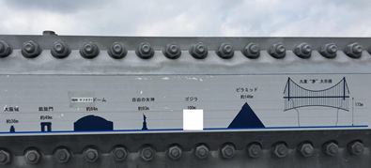
Constructorii acestui pod din Japonia probabil că vor să liniștească vizitatorii prin această diagramă.
Î: Cine sau ce a fost ascuns?

R: Godzilla
Autor: Ion Dormenco

